对于带毛发的对象：

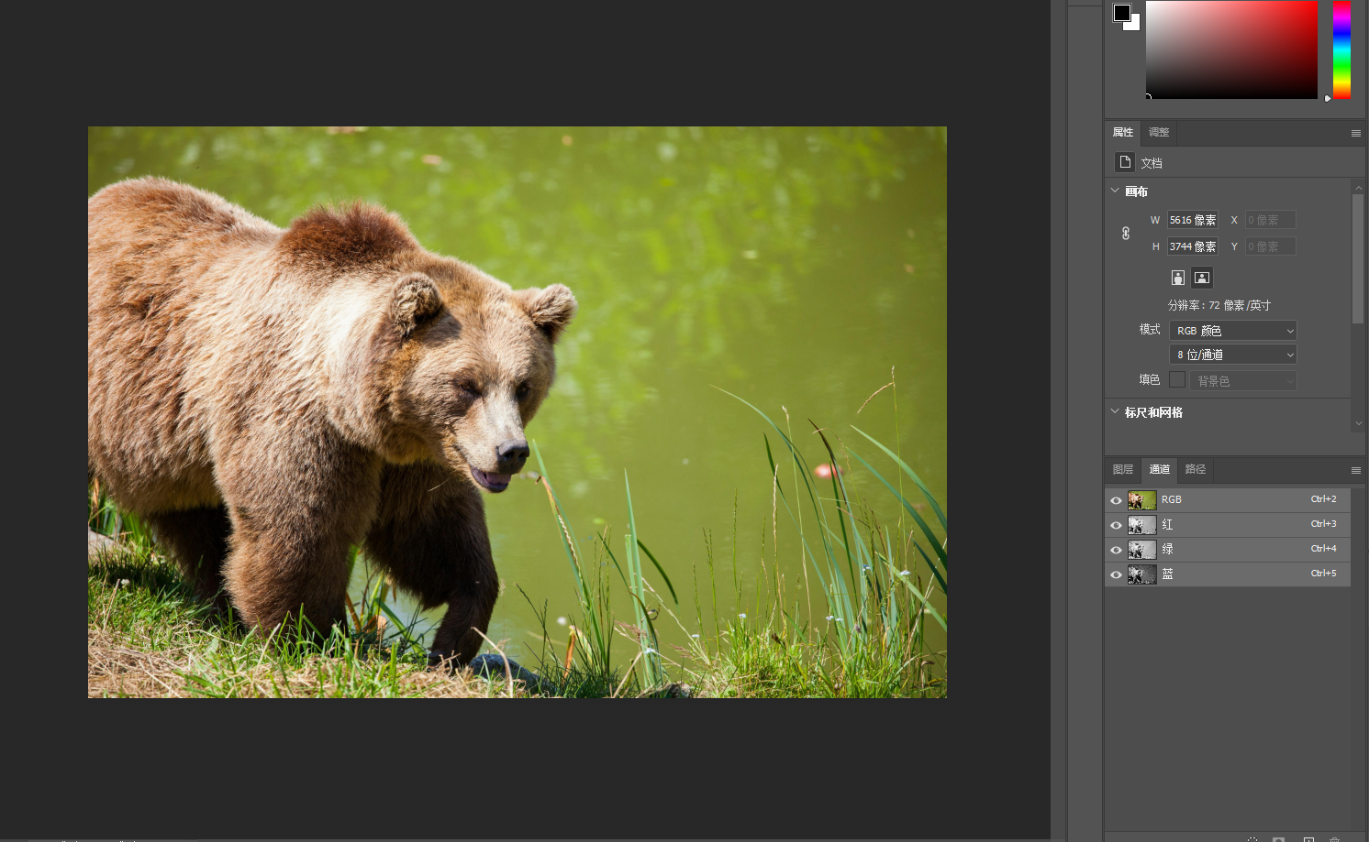

使用套索工具，套出轮廓

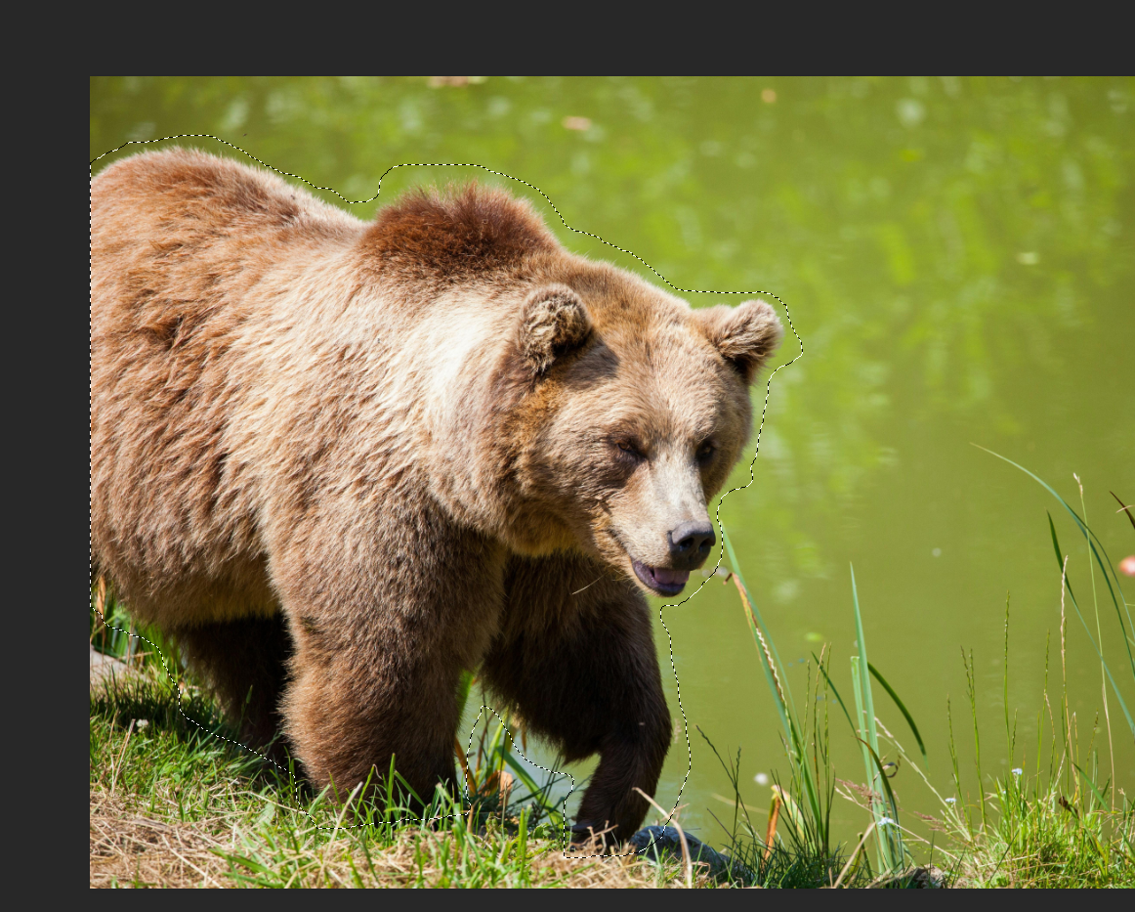

选择并遮住

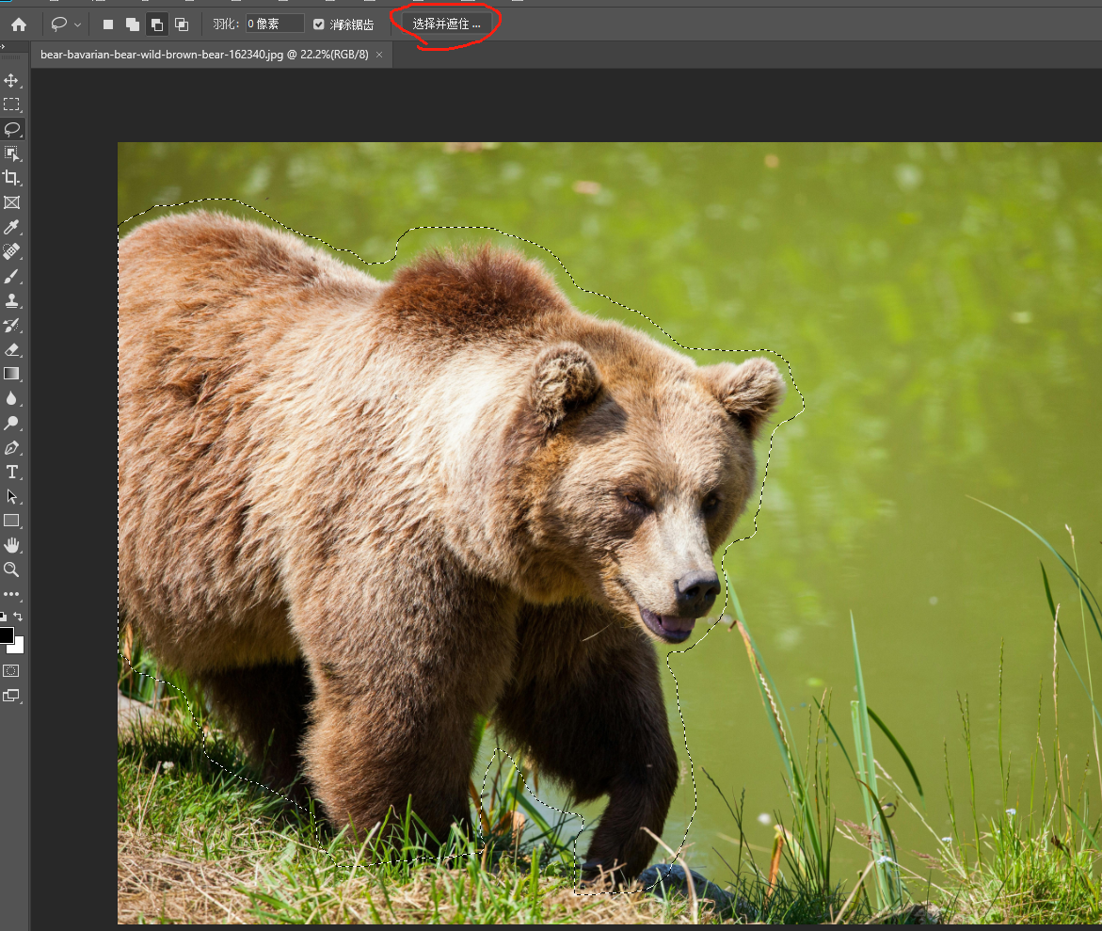

我在这里选择了黑底，并把不透明度调到最大

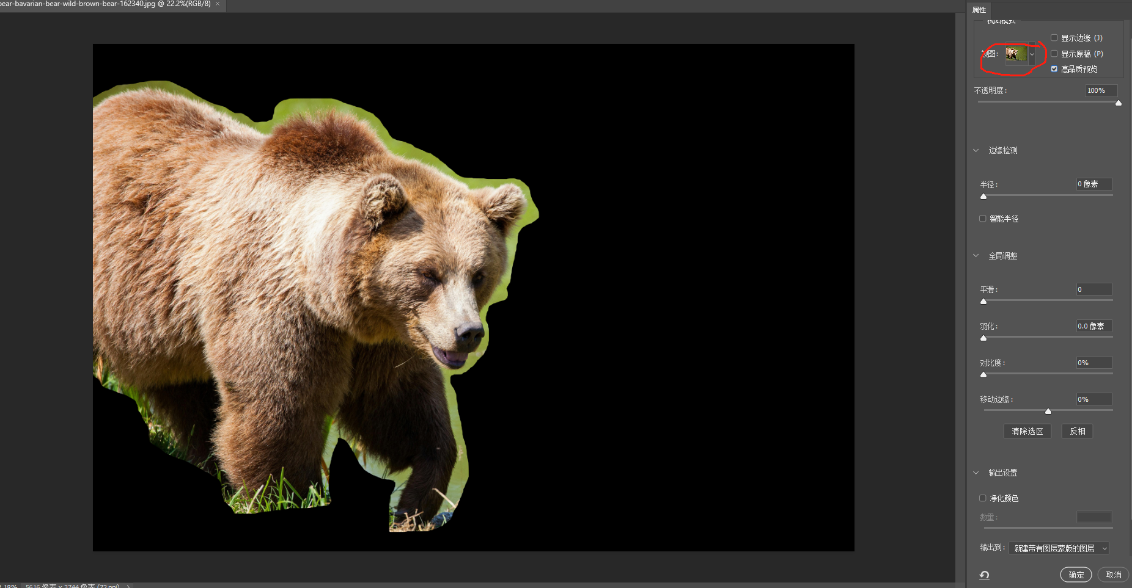

选择调整边缘画笔

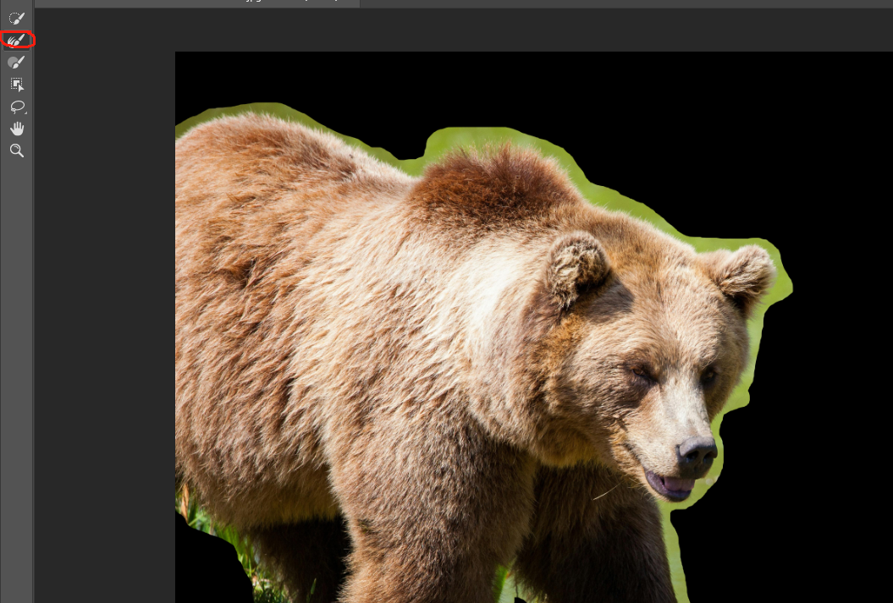

使用画笔调整边缘，我觉得可以画笔调大一点，点击多余的地方就可以

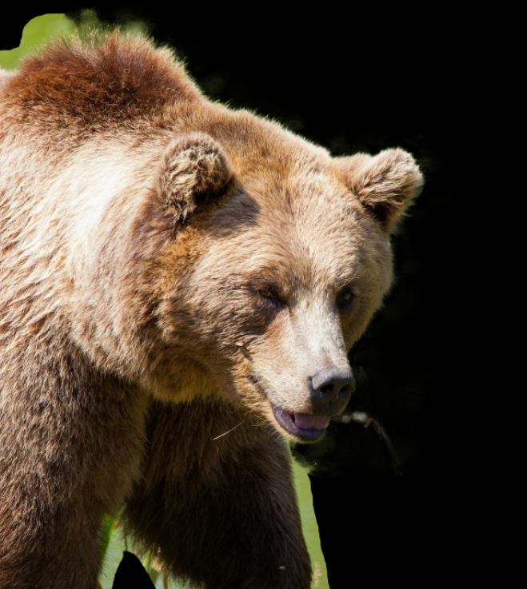

涂完效果如下，因为有大量草遮挡，所以边缘效果没有人像好

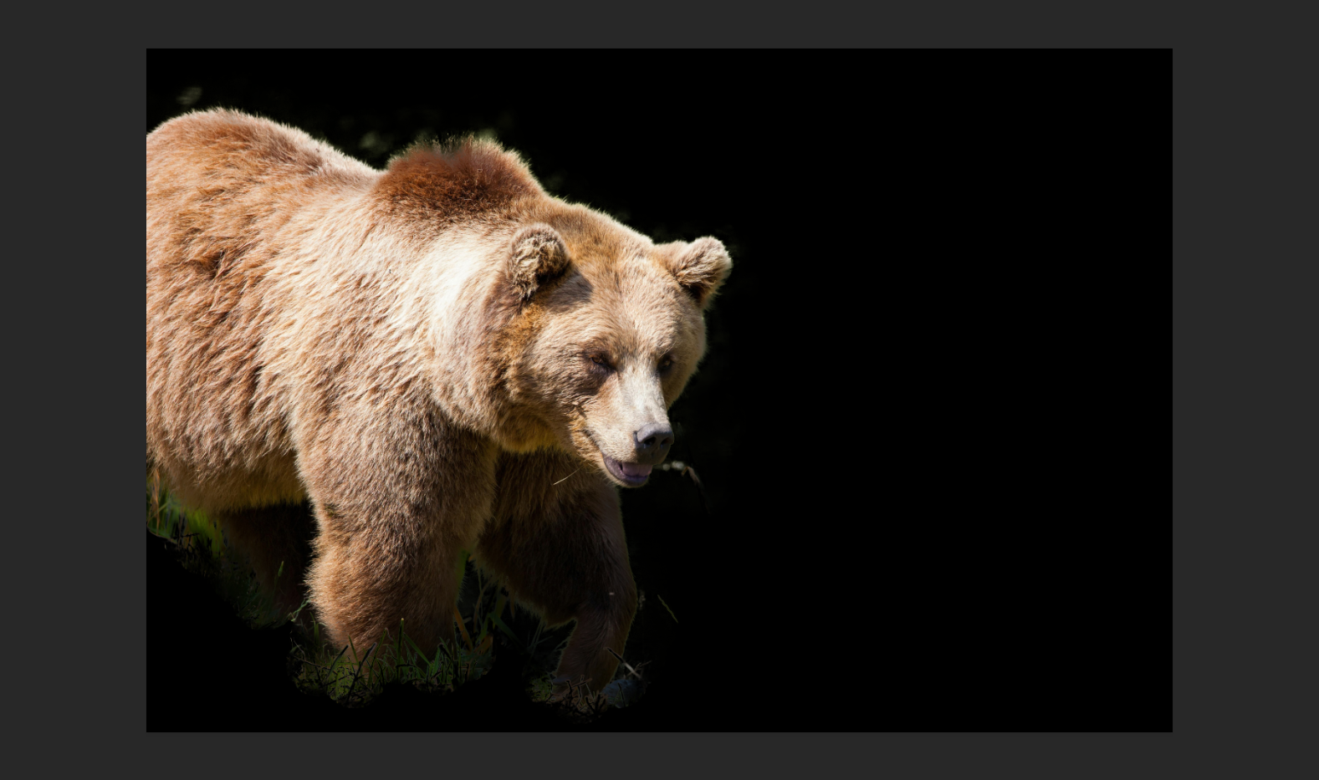

设置保持和我一样，点击确定

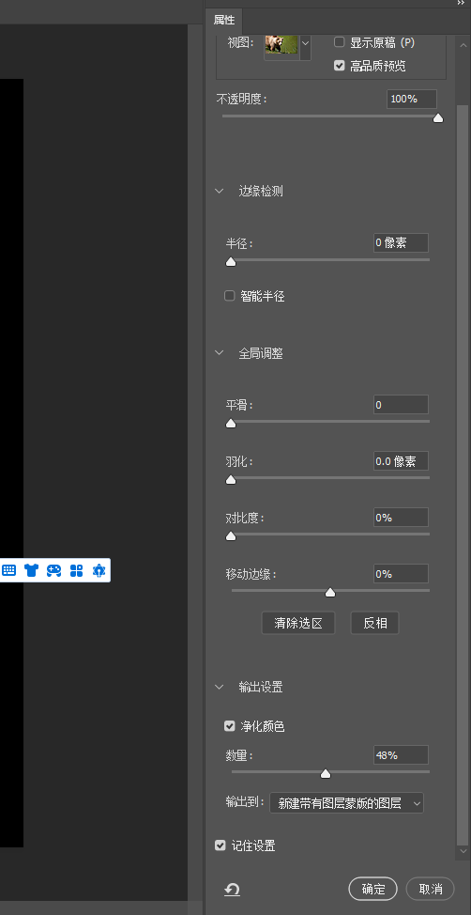

点击这里，选中

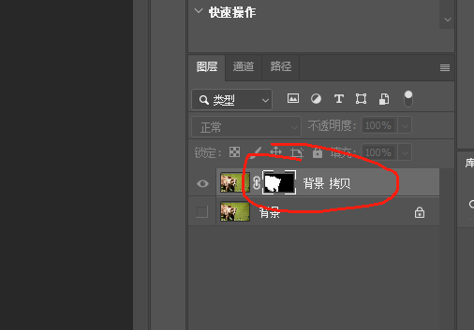

进入该通道，显示蒙版

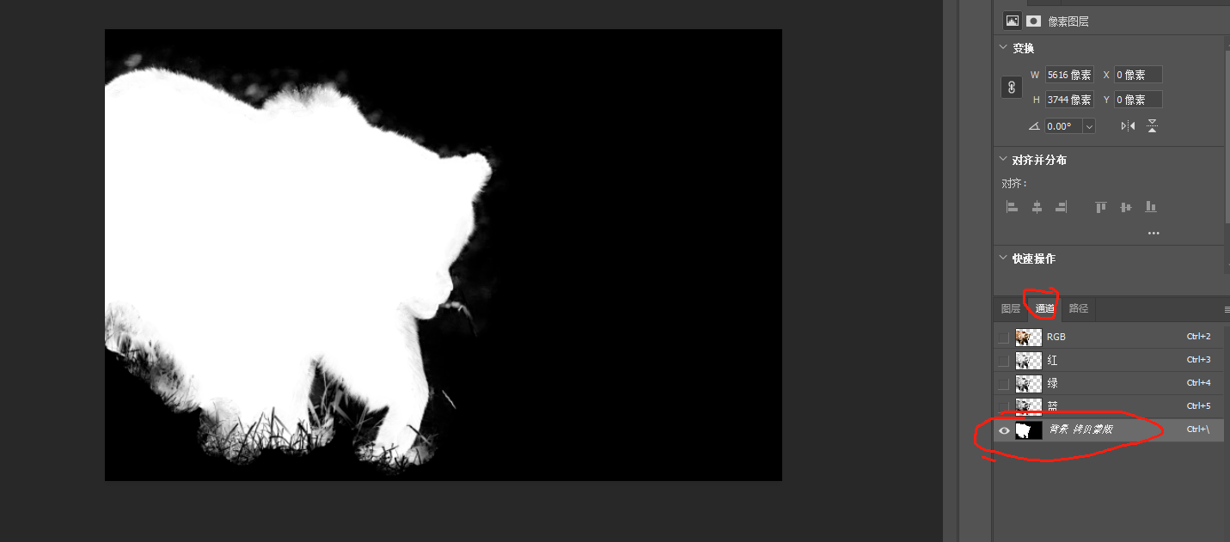

可见图中有很多部分很脏，用画笔把外面涂黑，里面涂白

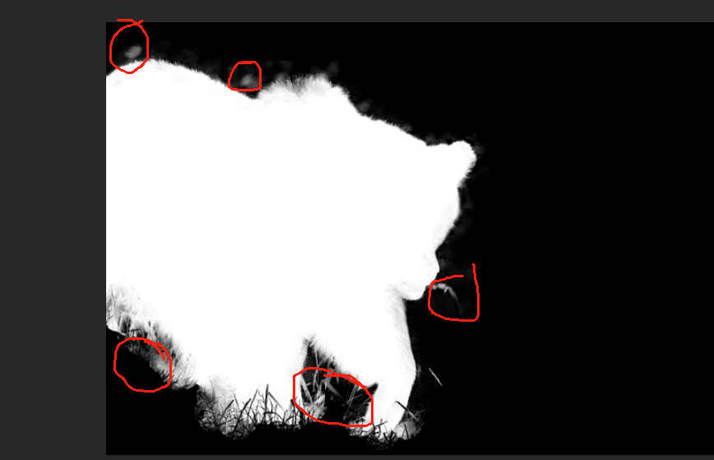

这种地方也是需要涂白的

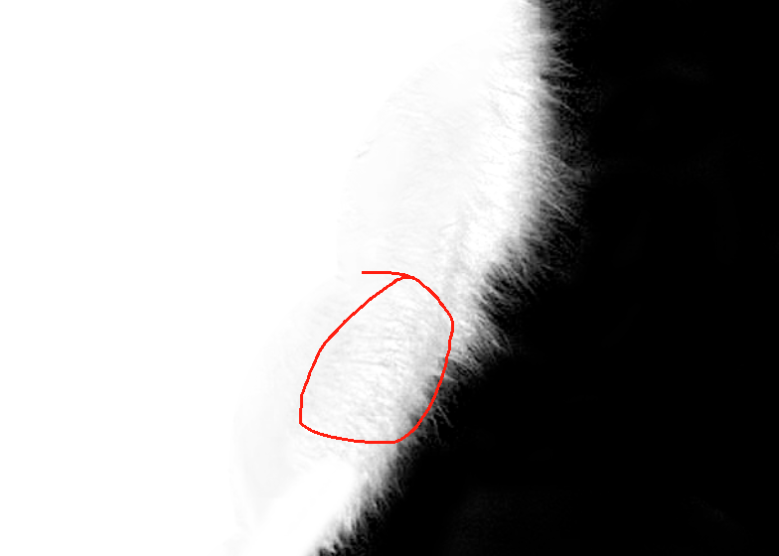

最后得到的图片就像这样

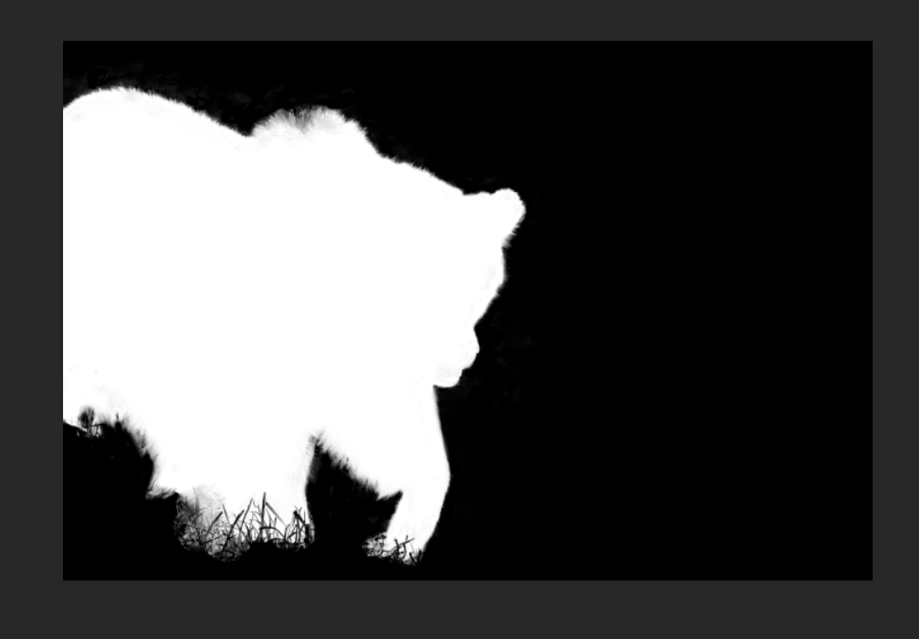

点击复制通道

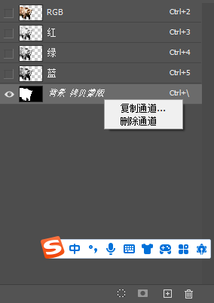

点击新建

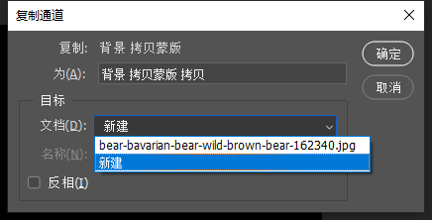

保存方法如下;

